|  |
| --- |
| МИНОБРНАУКИ РОССИИ |
| Федеральное государственное бюджетное образовательное учреждение высшего образования **«МИРЭА - Российский технологический университет»**  **РТУ МИРЭА** |

**Институт информационных технологий (ИИТ)**

**Кафедра практической и прикладной информатики (ППИ)**

**ОТЧЕТ ПО ПРАКТИЧЕСКОЙ РАБОТЕ**

по дисциплине «Моделирование бизнес-процессов»

**Практическое занятие № 11**

**Задание № 1**

|  |  |  |  |
| --- | --- | --- | --- |
| Студент группы ИНБО-01-17 | *ИКБО-20-21, Сидоров С.Д.* | (подпись) | |
| Преподаватель | *Ахмедова Х. Г.* | (подпись) | |
| Отчет представлен | «___» ________2023г. | |  | |

Москва 2023 г.

**Постановка задачи**

Цель занятия: отработка навыков по созданию моделей процессов в методологии BPMN.

Постановка задачи:

• в интерактивном режиме изучить возможности построения бизнес-процесса в нотации BPMN,

• на основе выданного преподавателем задания построить бизнес-процесс в нотации BPMN.

Задание 1. Необходимо построить бизнес-процессы, указанные на рисунках 1–4.

При выполнении данного задания перед студентами необходимо поставить задачу исправить ошибки, допущенные при моделировании. Они могут касаться отсутствия наименования процесса, нарушения правила применения шлюзов, применения и построения свернутых пулов, наименования действий и т. д.

**Задание 1**

Были построены 4 диаграммы в нотации BPMN.

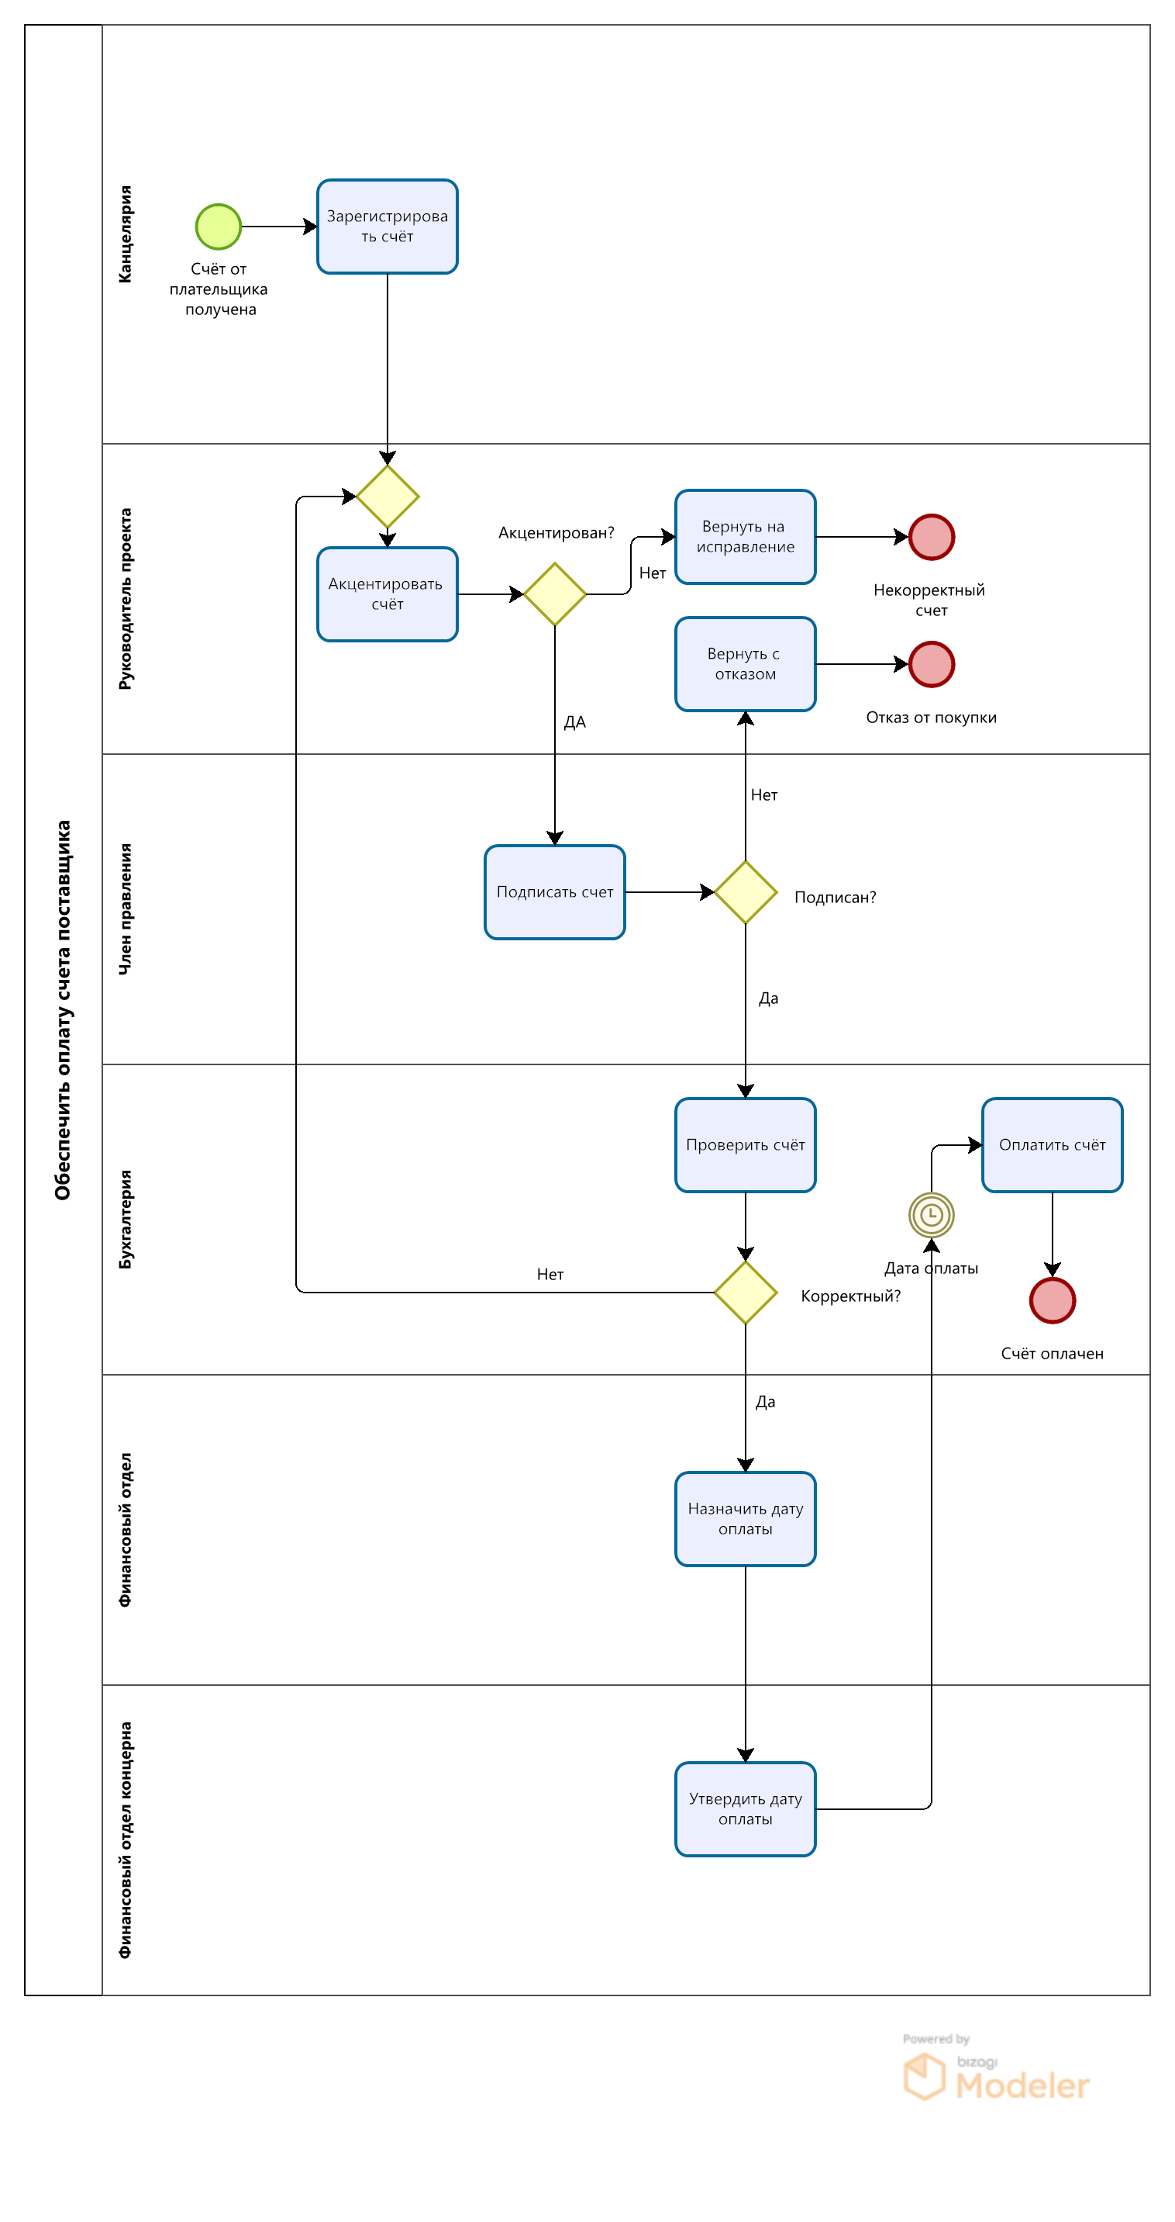

Рисунок 1 – Бизнес-процесс «Обеспечить оплату счета поставщика»

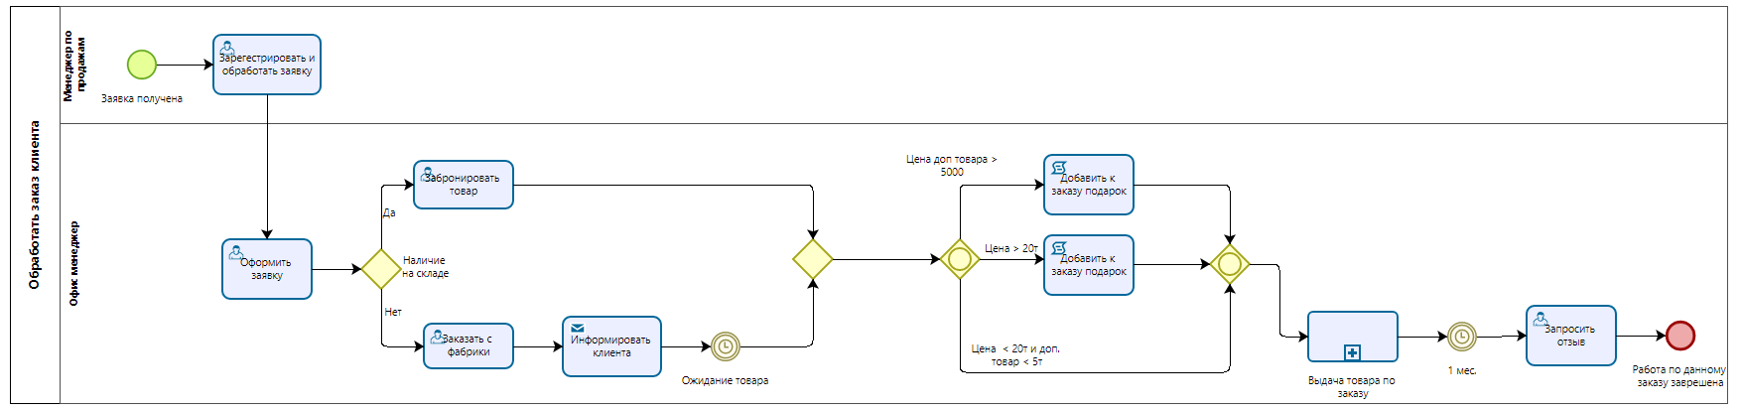

Рисунок 2 – Бизнес-процесс «Обработать заказ клиента»

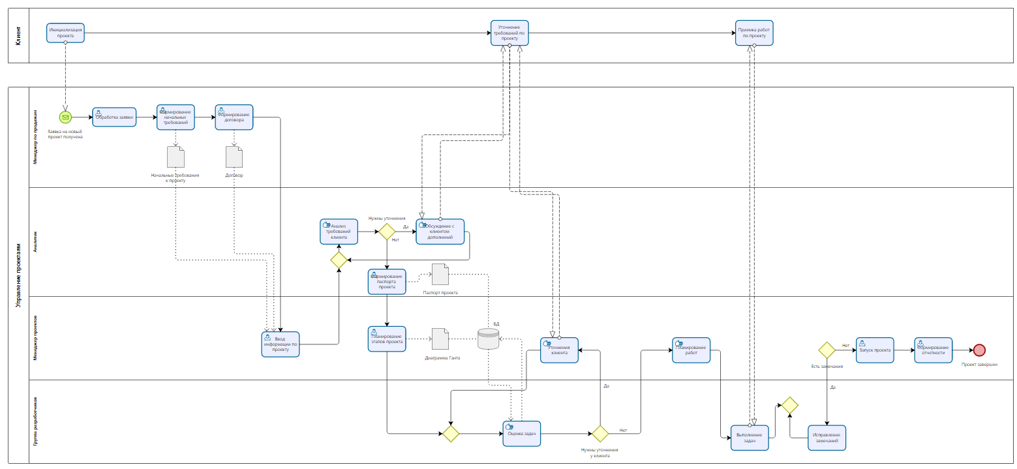

Рисунок 3 – Бизнес-процесс «Управлять проектами»

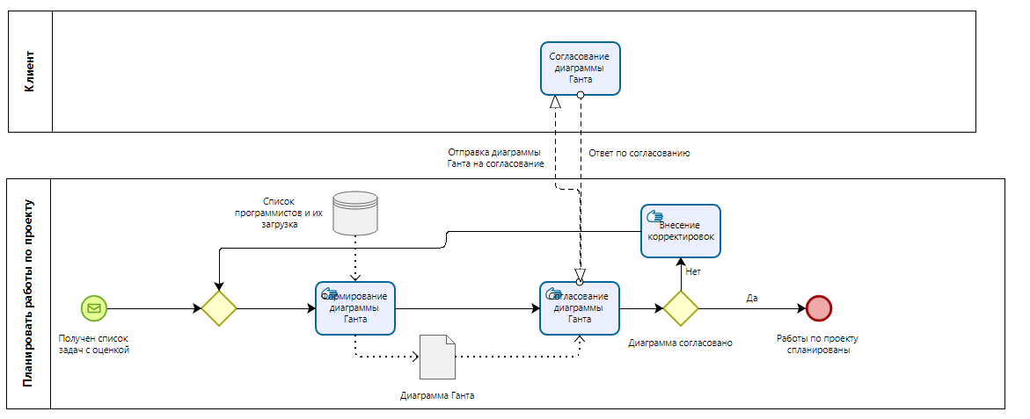

Рисунок 4 – Подпроцесс «Планировать работы по проекту»

**Выводы**

В ходе выполнения практической работы были отработаны навыки по созданию моделей процессов в методологии BPMN.